Intervention de Robert Salais : « Travail, capacité et politique des libertés » (Paris, IDHE, Ecole Normale Supérieure de Cachan)
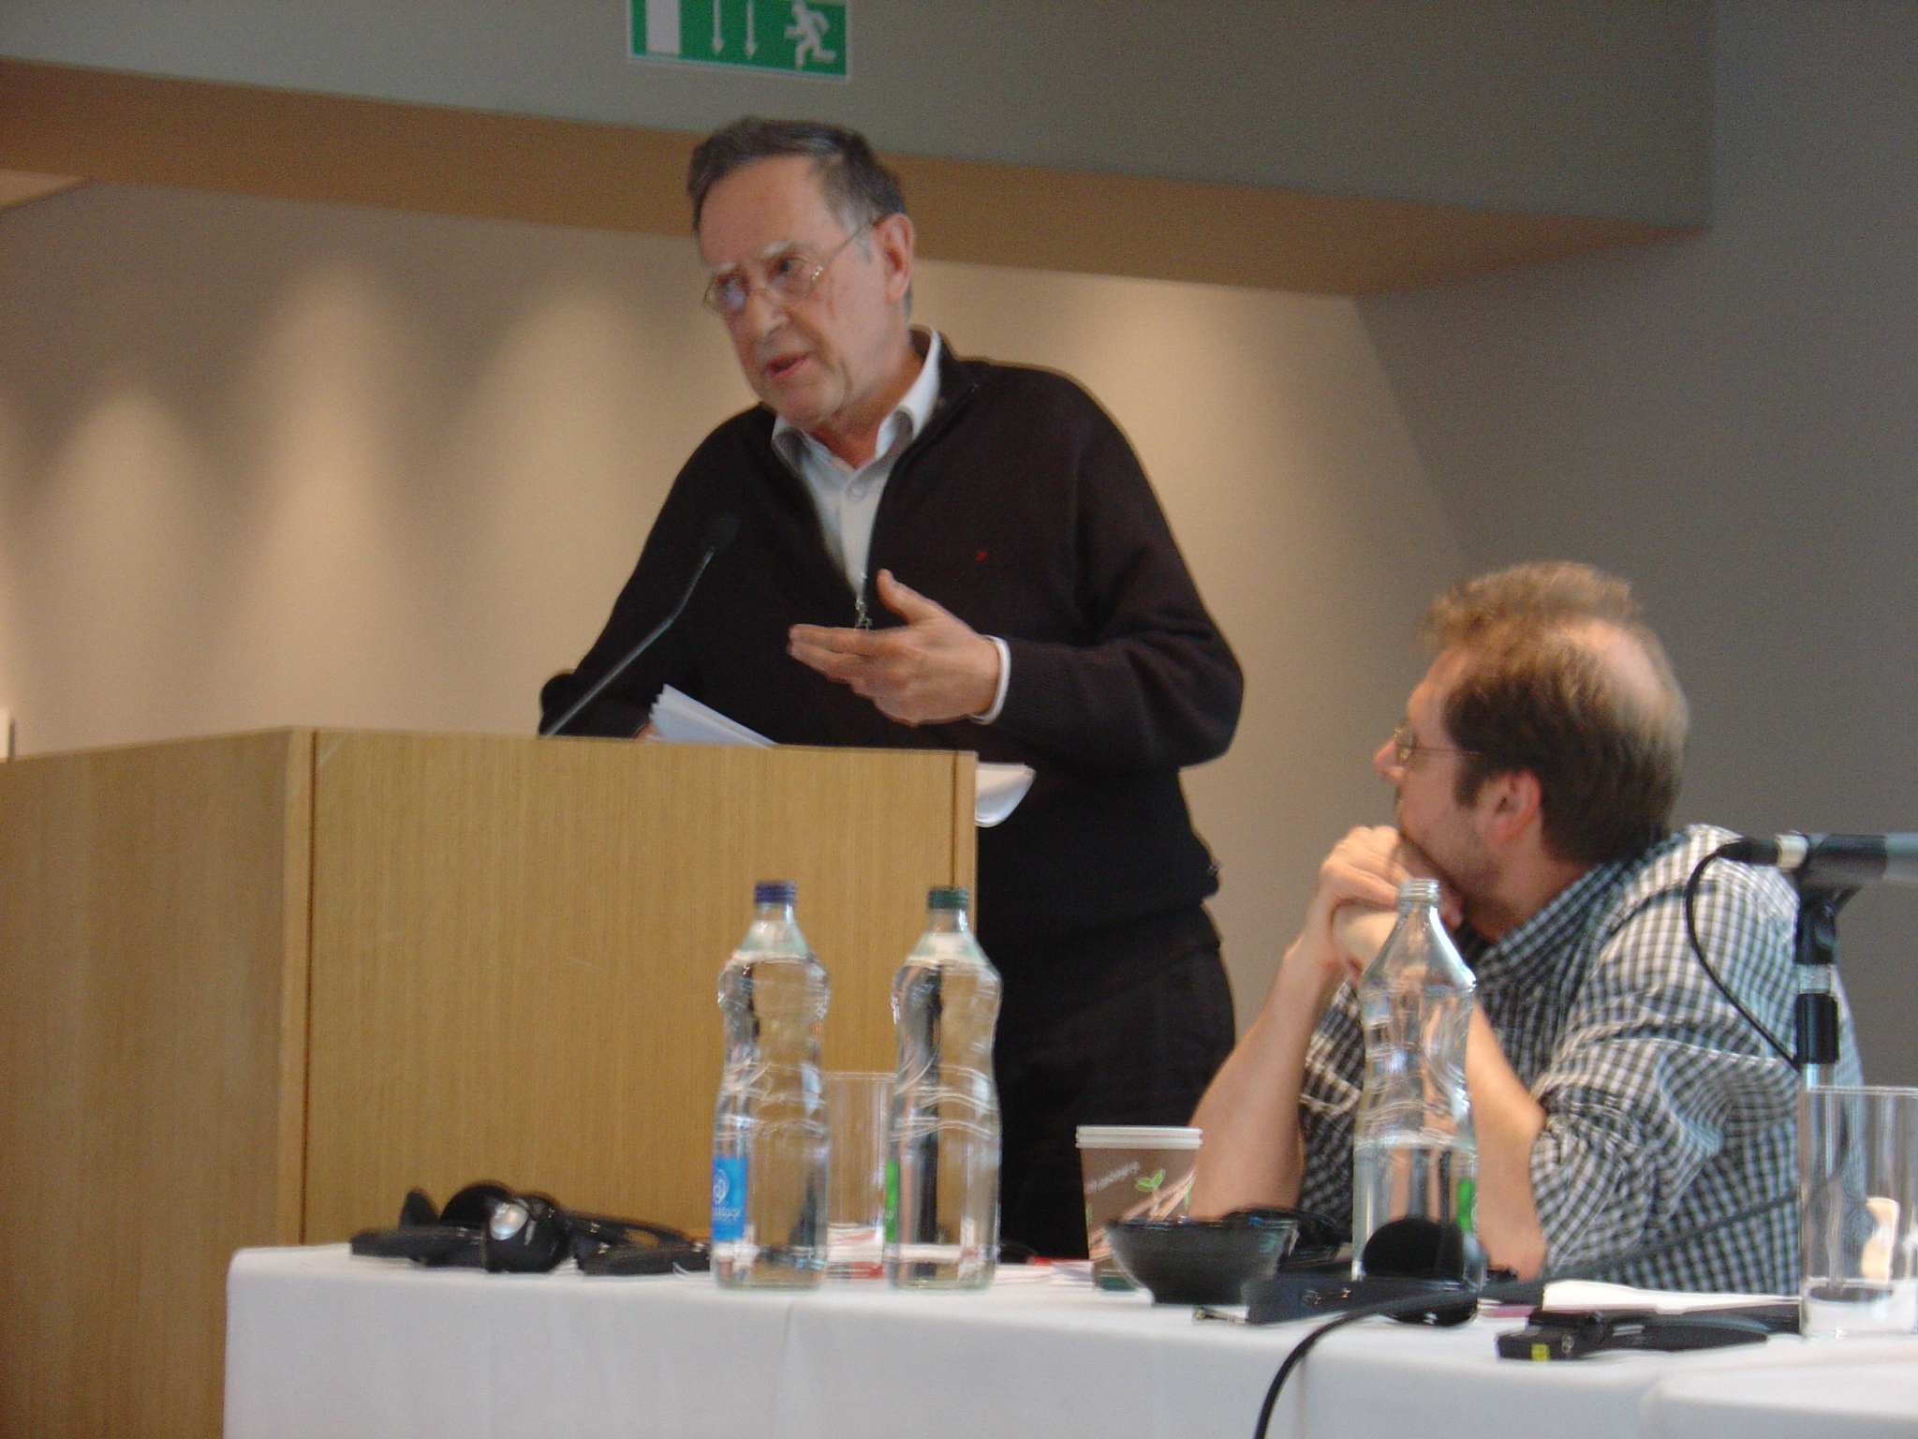
Il n’y a pas actuellement de discussions concernant des alternatives possibles au système économique et social. Il n’y a pas de débat public crédible à ce sujet.
La réalité sociale et économique a beaucoup de difficultés à être identifiée et entendue. La cause est notamment l’utilisation d’indicateurs qui ne sont peut-être pas pertinents pour refléter la réalité et qui sont pourtant employés par l’ensemble des chercheurs, etc. On est en fait entré dans une bulle spéculative de la pensée en matière sociale, et cette bulle fonctionne sur un processus d’auto-référencement permanent. Tout un pan de la réalité, en ce qui concerne la réalité sociale, est occulté.
L’approche par les capacités repose notamment sur la notion de liberté, et derrière cette idée, c’est la question de la démocratie qui est posée. Toute alternative réelle doit prendre en compte cette dimension.
Un moment important dans l’histoire de l’approche par les capacités est celui du débat entre Orsen et Sen. Orsen considère la pauvreté de manière relative. Selon cette approche, en dessous d’un certain seuil de revenu, il y a situation de pauvreté et au-dessus de ce seuil, ce n’est plus le cas. Sen, lui, privilégie une approche basée sur la pauvreté absolue : le problème n’est pas tant d’offrir des allocations plus élevées que de permettre aux personnes d’avoir les conditions qui leur sont offertes afin d’accéder librement à un emploi digne, un logement de qualité, etc. Il faut des modes de fonctionnement où la liberté de la personne est privilégiée.
Amartya Sen a eu le prix Nobel de l’économie pour le développement de son approche par les capacités mais c’est cependant l’approche par la pauvreté relative qui est privilégiée par l’Union européenne.
L’idée de capacité peut être un bon indicateur de choix optimal dans un régime démocratique et constituer un mode de décision dans ce type de régime.
PRELIMINAIRES
Le but du développement économique, c’est de développer une possibilité réelle de choix. Ce qui est visé, ce sont les libertés civiles, politiques, économiques et également sociales. Le développement de ces libertés doit progresser plus ou moins au même rythme pour chacun, afin de tendre vers l’égalité.
Ce qui va être regardé, c’est le degré d’accomplissement des libertés et des interactions entre celles-ci. Le principe de justice est associé chez Sen à celui d’égalité en liberté réelle.
LES 4 DIMENSIONS DE LA CAPACITE :
- Capacité de choix.
- Capacité de réalisation. C’est un pouvoir d’être et de faire. Il est une justification des politiques publiques.
- Capacité comme potentiel d’accomplissement. Guy Standing soulignait l’insatisfaction que peut connaître le «précariat » de ne pouvoir réaliser ce qu’il sait faire dans la société actuelle. Les individus doivent pouvoir réaliser leur potentiel d’accomplissement.
- Capacité à délibérer et à revendiquer (« voice »). Au fond, c’est la capacité à faire entendre sa voix pour qu’elle soit prise en compte dans les choix collectifs.
Enfin, l’approche par les capacités amène à une réflexion sur la citoyenneté et à une distinction entre « work » et « labour ». Quand le travail est considéré comme un moyen d’accomplissement, il devient complexe (work). Dans cette approche, le citoyen disposant de capacités essaie d’avancer vers des objectifs collectifs dans ses différentes activités. Aujourd’hui, les individus ne consacrent qu’une faible partie de leur temps à de telles activités.
SUR LA DEMOCRATIE
Les procédures de consultation doivent se baser sur des enquêtes qui mettent en avant des faits capables de soutenir des revendications.
Les Etats doivent mener des réformes qui intègrent les capacitations des individus et leur permettent d’entrer dans un cercle vertueux. Ces réformes doivent se baser sur le réalisme dans la pratique politique.

Intervention de Mahmood Messkoub : « Poverty and social welfare : blind spots in the european policy» (Université de Rotterdam et EUROMEMO GROUP)
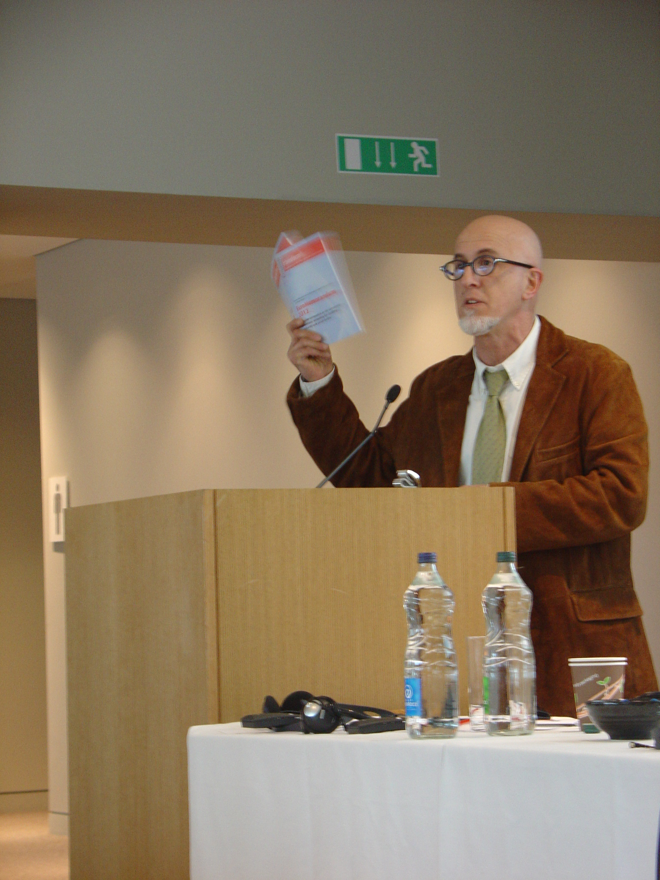

L’ « Euromemo group » rassemble des économistes européens. Chaque année, un document est produit sur les conditions économiques en Europe. Tous les documents sont téléchargeables sur : www.euromemo.eu.

Robert a montré que l’on devait organiser la politique économique en prenant en compte les capacités des individus. Et pour faire le lien avec ce que Brian Nollen nous a expliqué, on peut dire que nous n’avons pas encore pris la mesure de l’ampleur du problème qui touche l’Europe. En ce sens, la question de l’intervention de la politique sociale est importante.

La crise est un moment de tournant. Elle est utilisée partout en Europe pour redessiner sa carte économique et sociale, et cela même dans les pays qui ne souffrent pas de la crise (Allemagne, etc.). Le discours en Allemagne est que si on ne diminue pas le déficit social, on se retrouvera comme les Grecs. Or, leur économie n’est pas comme celle de la Grèce !

Les modèles sociaux et les déséquilibres budgétaires sont ciblés. Les salaires ne suivent pas le niveau de productivité, c’est comme ça que l’Allemagne a pu faire face à la concurrence mondiale. Les organisations comme des syndicats ou les organisations de gauche sont les seules qui mentionnent ces problèmes.

QUE PEUT-ON FAIRE ?

Brian convient que la privation a connu une augmentation comme la pauvreté. Il faut prendre cela en compte. Aujourd’hui, on doit travailler au niveau des politiques sociales en renforçant les prestations sociales, les services publics, etc. Les pays qui ont eu une politique sociale importante ces dernières années ont réussi à mieux atténuer les effets de la crise. C’est une hypothèse mais si on la teste, ça risque fort d’être la vérité.
Il ne s’agit pas seulement de redistribuer le capital mais aussi de réfléchir aux aspects structurels du fonctionnement du capitalisme et à ce qu’on veut faire à ce sujet, notamment en matière de gestion du capital. Malheureusement, de cela on en discute plus.

Toutes les politiques sociales sont ignorées. Il ne s’agit pas seulement de distribuer aux pauvres mais également de créer de la demande. C’est ce qui en 1929 a permis de sortir de la crise.

Au départ, la crise vient du secteur financier. Elle n’est pas issue de la dette des Etats. Le point principal est que la crise n’est pas due aux Etats. C’est une crise systémique.

On doit également protéger les droits du travail. Si on s’unit (« class action » aux Etats-Unis), cela fait peur. Les droits collectifs sont aujourd’hui mis en berne pour laisser plus de places aux droits individuels. Ces derniers doivent s’ajouter aux droits collectifs et non s’y substituer.

UNIVERSALISME OU « TARGETTING »

On a des déficits budgétaires et on doit cibler les dépenses. On cible donc les pauvres. Mais cela stigmatise ces populations. On donne des fonds aux ONG qui deviennent des prestataires de service. Dans certains pays, ils se substituent à l’Etat mais en ayant pas les mêmes résultats et ceux-ci sont à la baisse.

Si vous voulez vraiment avoir un ciblage efficace, vous faites un niveau de service pour les riches et un autre pour les pauvres. C’est l’expérience de certains pays qui ont créé un fossé entre riches et pauvre.

L’universalisme a un cout mais au vu des déficits du targeting, cela coute-t-il beaucoup plus ? Un système universel ne coûte en fait pas tant que cela mais c’est une question de volonté politique. Un tel système est basé sur la solidarité et on a besoin de voir que les riches sont solidaires des pauvres si on veut maintenir la cohésion sociale. Au Royaume-Uni, on crée des barrières entre maisons. Aux Pays-Bas, nous n’en sommes pas encore là.

Ca nous amène à dire non aux slogans populistes, qui disent qu’on est tous logés à la même enseigne, etc. Cela n’est pas vrai. Il est urgent de récupérer le terrain perdu par la gauche pour éviter une restructuration de l’économie européenne.

Intervention de Mary Murphy : « The need for other democratic economic and social models » (University of Maynooth)

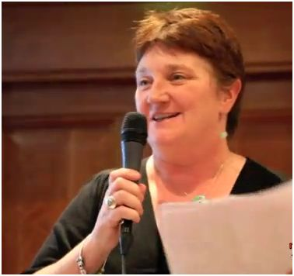

L’initiative irlandaise « Claiming our future » émane d’une frustration de la société civile par rapport au gouvernement qui ne fait que refaire encore et encore les mêmes politiques en espérant obtenir des résultats différents. « Claiming our future » veut convaincre le public qu’il existe des alternatives et contribuer à la construction de ces alternatives. Le cadre qui sous-tend cette action est une thèse de Mikael Edwards ( ??).

Le but de l’organisation est d’influencer le changement en agissant dans la sphère publique. Le changement peut intervenir quand les idées percutent dans la société civile est quand il y a des fenêtres d’ouverture dans les institutions.

En Irlande, il y a une grande histoire en termes de création d’alliances mais les organisations concernées ne travaillaient pas vraiment les unes avec les autres. Les endroits où on pouvait en parler étaient en fait fermés et certaines organisations ont voulu faire entendre une voix dissonante. L’initiative a donc regroupé 26 associations de lutte contre la pauvreté et a essayé de développer une réflexion différente basée sur un processus d’apprentissage collectif et de formuler des alternatives.

La campagne « Yes we can » a été lancée en 2009 pour développer de nouvelles formes d’alternatives : quel type de soutien apporter aux industries nationales ? Comment intégrer la question du genre ? Etc. Puis, on s’est demandé comment relier tout cela dans un modèle de développement qui amène des résultats plus durables et pérennes et qui constituent une véritable alternative. Les principes de justice distributive, de droits humains, de démocratie et de participation, d’égalité et de haute qualité des biens/services communs devraient être mis en avant.

L’idée de cette initiative était donc de construire une alliance entre différentes organisations qui voulaient militer autour du fait qu’une autre société était possible. On s’est donc réuni pendant 6 mois en travaillant sur différentes questions.

En Irlande, le modèle dominant était un modèle de relations presque intestines avec l’Etat donc on s’est mis d’accord pour travailler entre nous plutôt qu’avec l’Etat. On voulait explorer pour et par nous-mêmes les alternatives. La volonté était de faire le lien entre le local et le global. Il était aussi nécessaire de faire des actions qui répondent aux besoins des gens pour montrer que notre projet n’est pas un doux rêve mais qu’il peut apporter des réponses à des réalités quotidiennes.

Donc on a dû créer des espaces pour favoriser le débat participatif. La gauche social-démocrate est une sorte de défense du modèle néo-libéral parce qu’elle a une vision limitée de ce qu’on peut faire. Il en est de même pour la gauche trotskiste. Avec ces seules gauches, il y a une lacune en Irlande. Donc on essaie de remplir ce vide en créant des événements (réseaux sociaux, …) et développant des revendications (salaire minimum, quotas de genre, etc.).

Notre dernière campagne s’intitule « Plan B ». La crise est le tournant, il y a des choses qui se passent. Le type de changement qui fera jour est cependant encore inconnu. Mais il faut donc réfléchir à ce que l’on veut. Le problème de la gauche, c’est qu’elle n’a pas d’idées pour remplir l’espace vacant. La réponse de la gauche par rapport à l’austérité, ce sont les coupes budgétaires et presque rien d’autre. Ce « plan A » ne fonctionne pas.

Les voies que nous proposons d’explorer dans la campagne « plan B » sont les suivantes :
- Placer l’investissement dans le social au cœur des politiques socio-économiques, car cela génère de la croissance économique. Nous avons identifié des sources alternatives de financement qui ne sont pas envisagées par les gouvernements parce qu’ils n’y croient pas. Les investissements choisis doivent être nécessaires pour l’Irlande. Ils doivent permettre de relancer la croissance, développer l’emploi et ainsi réduire la pression fiscale utilisée pour réaliser les coupes budgétaires.
- Mettre l’accent sur l’importance de la mémoire collective pour les mouvements sociaux, il y a beaucoup d’écrits là- dessus (« The poors from below »,2007). ( ???)
- Il faut plus de régulation financière. Aujourd’hui, il s’agit de porter nos revendications au niveau international.
Parfois, les portes sont plus faciles à ouvrir que ce qu’on ne pensait donc parfois, les luttes en valent la peine.

